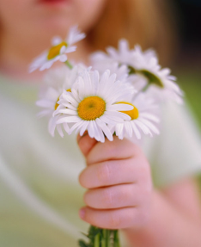
14 октября – празднуем День матери!
Во многих странах мира отмечают День матери, правда, в разное время. По некоторым источникам традиция празднования Дня матери берет начало еще в женских мистериях языческого Рима, предназначенных для почитания Великой матери — богини, матери всех богов. Беларусь — единственная страна, где празднование Дня матери приурочено к празднику Покрова Пресвятой Богородицы. Покров – это название народного праздника, которое православная церковь объясняла буквально: покров (покрывало Богородицы). Этот праздник был установлен в середине Х века. По легенде, однажды на рассвете святой Андрей увидел Богородицу, которая шествовала к храму по воздуху. Помолившись, Дева Мария подошла к престолу, сняла с головы покров и простерла его над головами молящихся. Когда Богоматерь покинула церковь, покров стал невидимым, но в храме оставалась благодать, которая снизошла с Богородицей. Покров Пресвятой Богородицы отмечается только православной церковью и принадлежит к числу великих праздников. В праздник Покрова Пресвятой Богородицы православные испрашивают у Царицы Небесной защиты и помощи.
Женщина всегда прекрасна. Материнство делает женщину богиней. Материнство ставит женщину на одну ступень с Творцом, ведь она создает человека. День Матери – международный праздник в честь матерей. В этот день принято поздравлять матерей и беременных женщин, в отличие от Международного женского дня, когда поздравления принимают все представительницы прекрасного пола.
В Беларуси уделяется самое пристальное внимание решению проблем женщин, семьи и детей, созданию условий для их нормальной жизнедеятельности, в полной мере понимая, что именно эти вопросы являются доминирующими в стране, определяют ее потенциальные возможности и реальные перспективы на многие годы вперед.
День матери отвечает лучшим традициям отношения к материнству, объединяет все слои общества на идеях добра и почитания женщины – Матери.
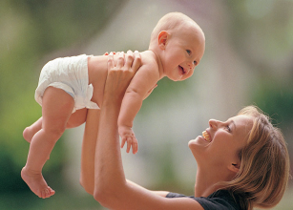
День матери – праздник вечности: из поколения в поколение для каждого человека мама – самый главный человек в жизни. Становясь матерью, женщина открывает в себе лучшие качества: доброту, любовь и заботу.
Есть дар у женщины – беречь.
Беречь семью, любовь, родные стены.
Ненастным днем и в холод непременно
Очаг с живительным огнем разжечь.
Их нежно Берегинями зовут.
И, в волосы венки цветов вплетая,
С любовью шепчут: “милая, родная”
И как зеницу ока берегут.

